Czwartek 05.11.2020 Propozycje zabaw - wspomaganie dziecka
(opr. Ewelina Rząca, Agnieszka Piekut, Mirosława Domaszewska)

1. Zabawy przy piosence „Pada deszczyk kap kap kap”



https://www.youtube.com/watch?v=Egot4eX-WeQ
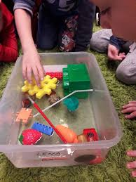
2. „Co pływa, co tonie”- zabawa badawcza

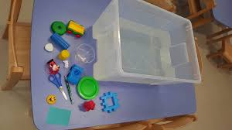

https://www.youtube.com/watch?v=WaYaTVx4Ewg
- przeprowadź własne doświadczenia z innymi przedmiotami

